“御臻——购物网”网站的设计与开发

——详细设计

|  |  |  |  |
| --- | --- | --- | --- |
| 学号 | 姓名 | 负责内容 | 成绩 |
| **2020051164** | **杨揽昕** | **页面设计** |  |

**目 录**

1 概述 1

2 设计规范说明 1

2.1 界面尺寸 1

2.2 界面风格 1

2.3 色彩方案 2

2.4 图标说明 3

2.5 字体设计 4

3 各模块设计介绍 5

3.1 首页 5

3.2 登录、注册页面 8

3.3 商品分类页面 10

3.4 商品详情页面 12

3.5 用户中心 12

# 概述

御臻网站包含网站首页、商品分类页面、注册登陆页面、商品详情页面和用户中心五个大的模块，面向所有使用购物平台的会员。

# 设计规范说明

## 界面尺寸

根据御臻——购物网的项目形态来看，更多的应该是网购群体使用，目前有四个常用的分辨率尺寸：1024px*640px、1280px*800px、1440px*900px、1680px*1050px，而其中1440px*900px是更多网站使用场景下（如便携式笔记本电脑）的主流尺寸。

故设计稿的尺寸规范为：所有界面画板宽度数值Width=1440px，高度不限，但最低尺寸按首屏为1440px*1080px的规定进行设计。因可视内容区域宽度应在960～1200px范围内，根据尽量达到更多的内容展示、清晰的操作区域、靠拢沉浸式体验的三个设计目标，规范为最大值1200px，可视内容区域左右各保留200px间距，中间区域即为焦点区域。

## 界面风格

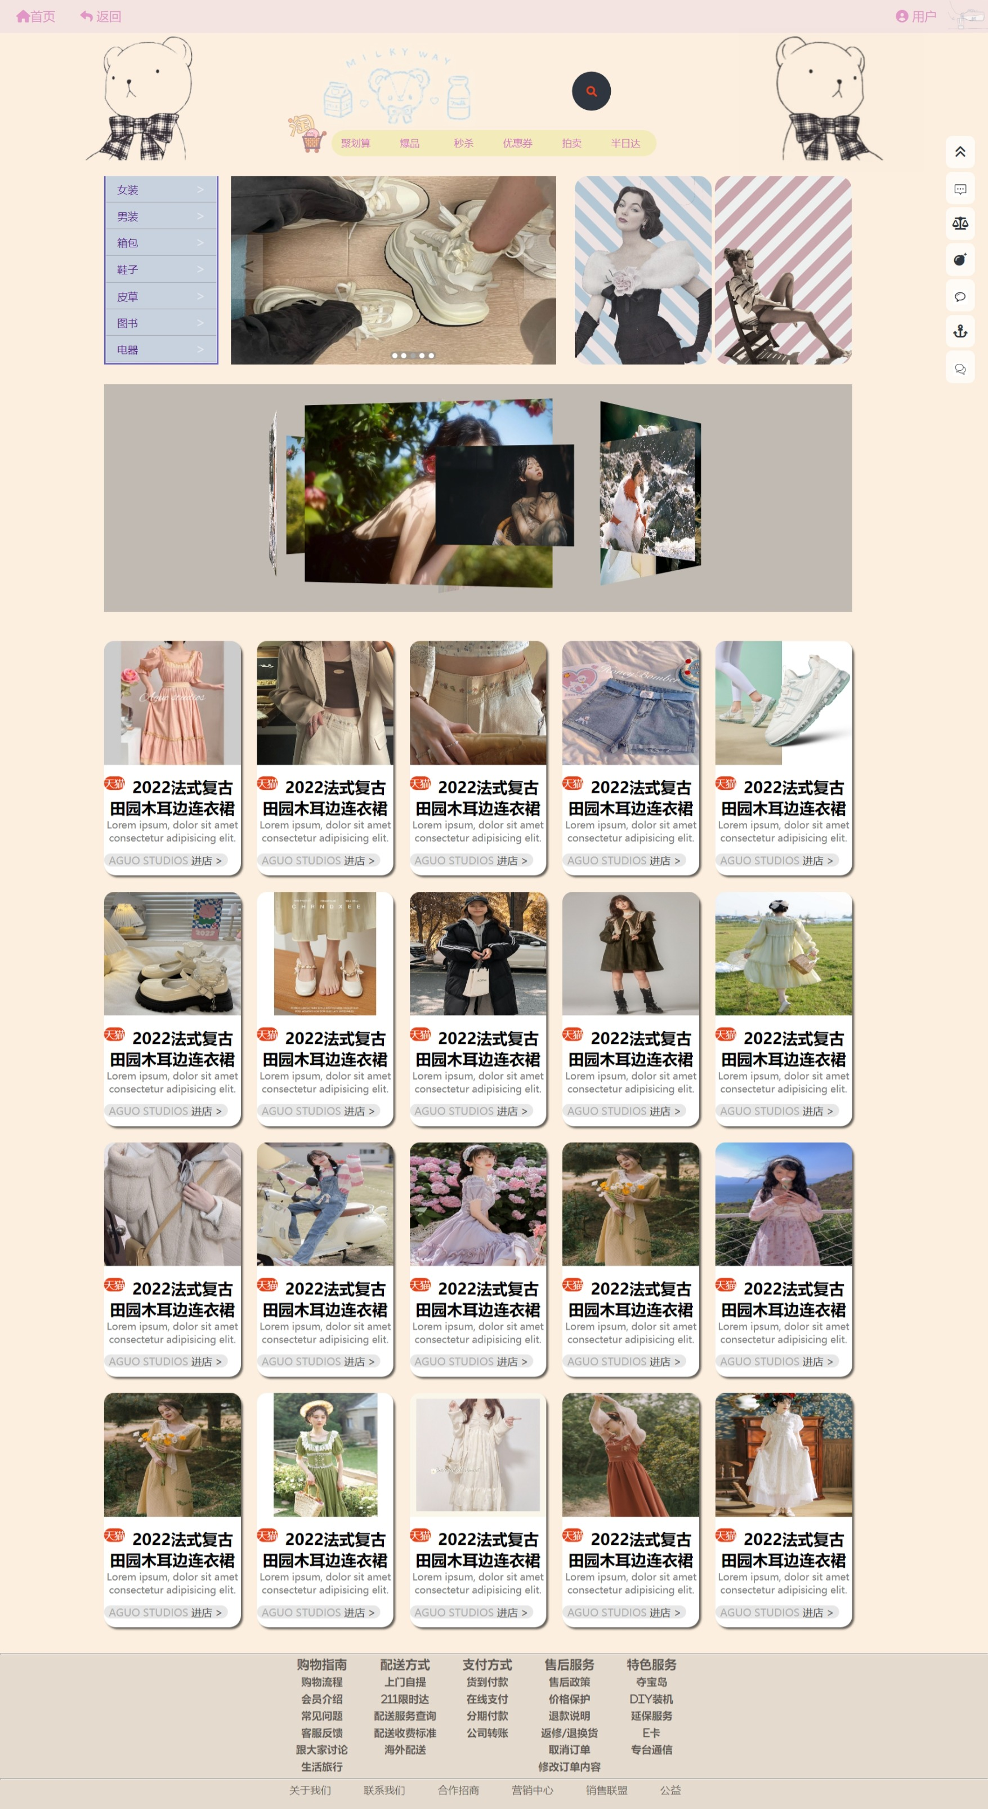

图2‑1界面主体风格

根据学习、工作的经验，秉承高效设计、优质体验、简约流程、快速记忆、快速认知的设计原则，使用系统的界面设计方法。

界面风格如图2‑1所示。

## color色彩方案

图2‑2色彩说明



系统的设计方法首先需要在颜色上进行明确，根据本产品具有的校园、教育、互联网气质，选取蓝色为主色彩（默认颜色），搭配不同的辅助颜色，可以快速、清晰的设计各个控件，进而通过各种控件组合成完整的界面。主色是产品表现的灵魂色彩，更是具有高强识别性的信号。

字体色彩则是用不同程度的颜色，体现不同含义的字段，通过其重要性的不同，做不同的视觉引导。

一级标题、正文使用#2f3640，二级标题使用gray，导航栏字体使用#d572cl

涉及到卡片类型的组件，需要添加Hover状态，即鼠标指向header对应的div时的悬浮效果，此时需增加阴影效果：rgba(216,174,200,.7)，70%的透明度，y方向扩展2px，2px模糊。

色彩说明如图2‑2所示。

## 图标说明

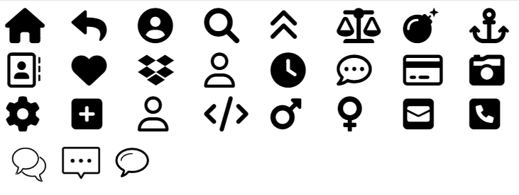

图2‑3 图标库

图标因其具有明显示意、简洁造型、可塑性强的特点，被大量应用在界面的操作中。对于图标制作，目前市场上虽然仍使用导出图片的形式进行使用，但图形技术的革新使.svg格式的图标兴起，更多的前沿互联网公司都已经使用.svg内容开发项目。

.字符图标i区别于.png、.jpg格式来说，真正意义上的实现了矢量。利用Adobe Illustrator绘图软件进行矢量制图，在.svg中可以保留所有的图形信息，通过一定的标准，可编译、描述二维矢量图形，这也造就了其尺寸更小、占用更小空间、压缩性更强、在任何的分辨率下，都可以高质量显示的几大优势。

制作的图标库如图2‑3所示。



## 字体设计

考虑到各系统的字体兼容，做出以下的文字规范：

中文字体：

Mac OS优先使用PingFang SC；备用Hiragino Sans GB；次级备用Microsoft YaHei。

英文字体：

优先使用Helvetica Neue；备用Helvetica；次级备用Arial。

字体大小：

大标题：24px，正文标题：20px，标题：18px，小标题：16px，正文：14px，辅助文字：13px。

卡片字体：

标题：16px、加粗，一级：16px，二级：14px，辅助文字：13px。

以上字体在实际运用中应配合色彩表共同设置。

具体字体样式如图2‑4所示：

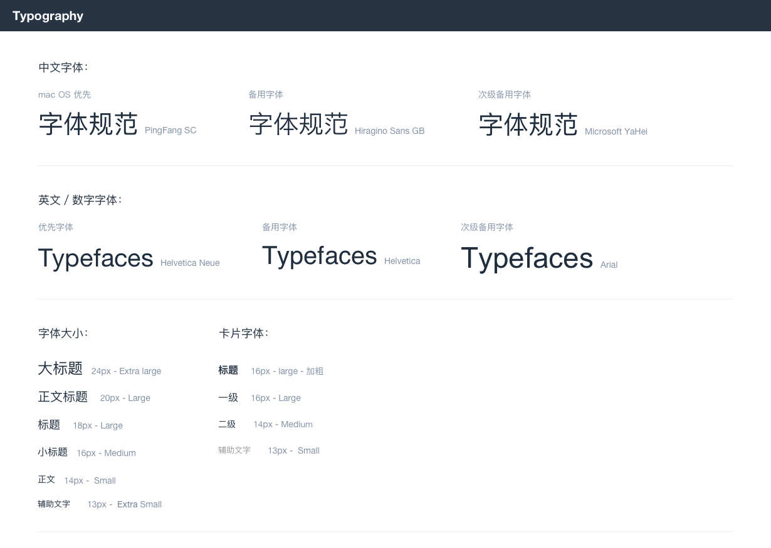

图2‑4 字体规范

# 各模块设计介绍







## 首页

首页中分为网页页眉、网站主体，网页页脚名片三部分内容。CSS布局中会详述边距的规范设定。

<header>部分的跳转页面，用户个人信息的展示。

页眉导航设计详情如图3-1所示。



图3‑1 页眉导航

搜索框由<search>类型的input框和button组成。

//搜索框整体

.search-box{

    position: absolute;

    left: 400px;

    top: 90px;

    transform: translate(-50%,-50%);

    background-color: #2f3640;

    height: 40px;

    /* width: 280px; */

    border-radius: 40px;

    padding: 10px;

}

//搜索按钮

.search-btn{

    color: #e84118;

    float: right;

    width: 40px;

height: 40px;

//初始状态为圆形

    border-radius: 50%;

    background-color: #2f3640;

    display: flex;

    justify-content: center;

    align-items: center;

text-decoration: none;

//动画

    transition: 0.4s;

}

//搜索框中默认显示内容

.search-txt{

    border: none;

    background: none;

    outline: none;

    float: left;

    padding: 0;

    color: white;

    font-size: 16px;

    transition: 0.4s;

    line-height: 40px;

    width: 0px;

}

.search-box:hover{

    width: 280px;

}

.search-box:hover>.search-txt{

    width: 240px;

    padding: 0 6;

}

.search-box:hover>.search-btn{

background: white;

}

轮播图

轮播图的运营图尺寸为：500px*290px，上传的图片信息应可以不按照该尺寸设计，但使图片有拉伸的现象，应使用高质量图片。轮播控件的指示器嵌于容器内部，切换箭头<和>，设计详情如图3‑3所示。

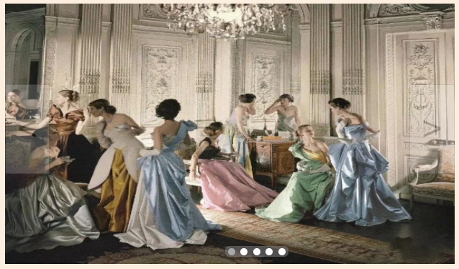

图3‑3 轮播

Css：

//轮播图显示出来的大小

.lunbotu .list{

    width: 500px;

    height: 290px;

    list-style: none;

    position: absolute;

    top: 270px;

    left: 355px;

    padding-left: 0;

}

.list img{

    position: absolute;

    width: 500px;

    height: 290px;

    opacity: 0;

    transition: all .5s;

}

.btn{

    width: 50px;

    height: 100px;

    position: absolute;

    top: 360px;

    opacity: .2;

    font-size: 40px;

    z-index: 100;

    cursor: pointer;

}

#gePre{

    left: 355px;

}

#genex{

    left: 805px;

}

.lunbotu .active{

    z-index: 10;

    opacity: 1;

}

//设置下方可选择的图片序列小圆点

.pointlist{

    padding-left: 0;

    list-style: none;

    width: 70px;

    border-radius: 5px;

    height: 10px;

    padding-top: 2px;

    background-color: rgba(133,133,133,.5);

    position: absolute;

    top: 540px;

    left: 600px;

    z-index: 100;

}

.point{

    width: 8px;

    height: 8px;

    background-color:white;

    border-radius: 50%;

    float: left;

    margin:0 3px;

    cursor: pointer;

}

.point:hover{

    transform: scale(1.2);

}

.point.active{

    background-color: darkgray;

}

**Js**

<script>

                    var items=document.getElementsByClassName('item');//图片

                    var goPre=document.getElementById('gePre');

                    var gonex=document.getElementById('genex');

                    var points=document.getElementsByClassName('point');//点

                    var index=0;//index表示第几张图片在展示——第index张图片有active类名

                    //同时可以表示第几个点在展示

                    var goindex=function(){

                        clearactive();

                        points[index].className='point active';

                        items[index].className='item active';//第第index张图片正在展示，有active类名

                    }

                    var clearactive=function(){

                        for(var i=0;i<items.length;i++)

                        {

                            points[i].className='point';

                            items[i].className='item';

                        }

                    }

                    var gonext=function(){

                        if(index <4){

                            index++;

                        }

                        else{

                            index=0;

                        }

                        goindex();

                    }

                    var gopre=function(){

                        if(index ==0)

                        index=4;

                        else

                        index--;

                        goindex();

                    }

                    gonex.addEventListener('click',function(){

                        gonext();

                    })

                    goPre.addEventListener('click',function(){

                        gopre();

                    })

                    for(var i=0;i<points.length;i++){

                        points[i].addEventListener('click',function()

                        {

                            var pointindex= this.getAttribute('data-index');

                            index=pointindex;

                            goindex();

                            time=0;//让每次点完之后等一会才跳下一张

                        })

                    }

                    var time=0;

                    setInterval(function(){

                        time++;

                        if(time==30)

                        {

                        gonext()

                        time=0;

                        }

                    },100)//设置定时器,3000ms跳转一次

                </script>

新区快标题有文字字段、文字按钮两部分，该区域上下间距均为10px，设计详情如图3‑4所示。

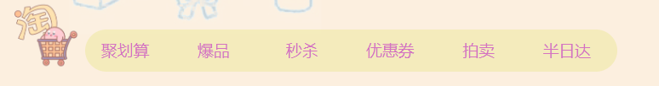

图3‑4 区块标题

//设置整体大小

.dhul{

    position: absolute;

    bottom: 10px;

    right: 0;

    left: 0;

    width: 500px;

    height: 40px;

    background-color: #f2eab1c4;

    list-style: none;

    border-radius: 20px;

}

//设置链接样式

.dhul li a{

    text-decoration: none;

    float: left;

    display: block;

    width:75px;

    position: relative;

    height: 30px;

    line-height:30px;

    font-size: 15px;

    margin-top: 5px;

    margin-right: 8px;

    border-radius: 5px;

    text-align: center;

    padding-bottom: 4px;

    color: #d572c1;

}

//设置a的after和before悬停动画样式

.dhul li a:after

{

content: "";

position: absolute;

height: 4px;

width: 0%;

margin-bottom: 5px;

margin-left: 15px;

bottom: 0;

left: 0;

background-color: rgba(202, 107, 193, 0.3);

transition: all 0.4s ease;

/* margin:4px 0; */

}

.dhul li a:hover:after ,

.dhul li a:hover:before

{

    width: 60%;

}

.dhul li a:before{

    content: "";

    position: absolute;

    height: 4px;

    width: 0%;

    margin-bottom: 5px;

    margin-left: 15px;

    top: 0;

    left: 0;

    background-color: rgba(202, 107, 193, 0.3);

    transition: all 0.4s linear 0s;

}

分类菜单模块中该区域距上部分区域15px，距下部分10px。设计详情如图3‑5所示。

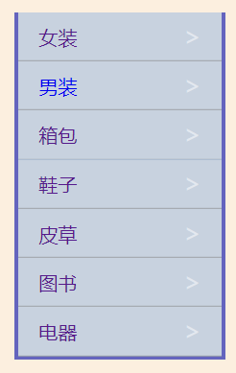

图3‑5 Tab分类菜单模块

.zuobianlan{

    width: 170px;

    border-left: rgb(100, 100, 190) solid 3px;

    border-bottom: rgb(100, 100, 190) solid 3px;

    border-right: rgb(100, 100, 190) solid 3px;

}

.zuobianlan a{

    display: block;

    width: 170px;

    height: 40px;

    text-align: center;

    line-height:40px;

    text-decoration: none;

    background-color:rgba(178, 198, 224,.7);

    border-bottom: rgba(133,133,133,.5) 1px solid;

    transition: 0.5s ease;

}

.zuobianlan a:hover{

    font-size: larger;

    color:lightpink;

    background-color:lavender;

    border: 2px solid;

    transform: scale(1.2);

    box-shadow: 3px 3px 3px rgba(216, 174, 200, 0.3);

}

右侧导航栏，鼠标移动过去的时候会显示各个图标的意义，如图3-7所示：

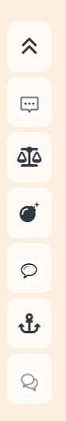图3-7右侧导航栏

//右侧边栏的大小

.sidebar{

    width: 45px;

    height: 350px;

    /* background-color: #fff; */

    position: fixed;

    right: 20px;

    bottom: 200px;

}

.sidebar a{

    font-size: 20px;

    display: block;

    height: 50px;

    text-align: center;

    background-color: rgba(255,255,255,.7);

    color: #2f3640;

    margin-top: 5px;

    border-radius: 10px;

    line-height: 50px;

    text-decoration: none;

}

.sidebar a img{

    width: 50%;

    position:relative;

    /* right: 10px;*/

    top: 7px;

}

.sidebar a span{

    display: block;

    display: none;

    position: relative;

    font-size: 10px;

    left: -65px;

    top: -50px;

    width: 80px;

}

.sidebar a:hover span{

    display: block;

}

旋转木马，用于展示热门商品图片如图3-8所示

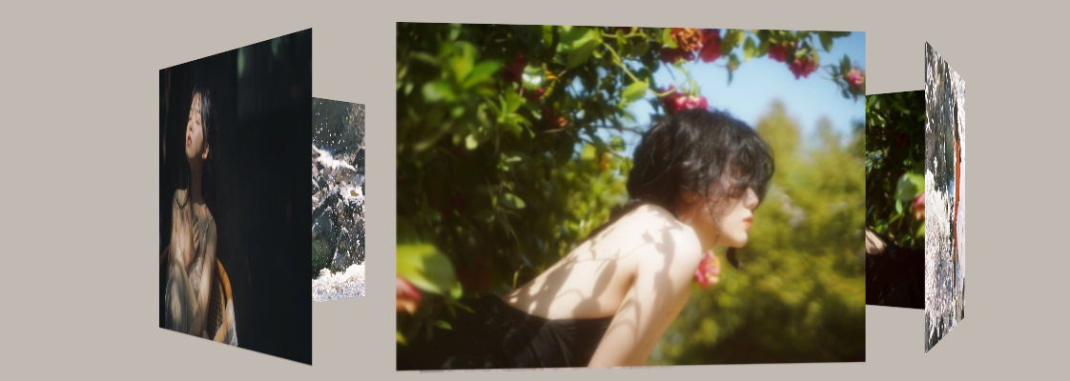图3-8 旋转木马

/* 旋转木马 */

section{

    width: 280px;

    height: 320px;

    margin: 0px auto;

    position: relative;

    top: 30px;

    left: -10px;

    transform-style:preserve-3d;

    /* 添加动画效果 */

    /* 调用动画 定义的动画名字 花多长时间 匀速 无限循环*/

    animation:rotate 20s linear infinite;

    cursor: pointer;

    background: url(./img/110.jpg) no-repeat;

}

/* 定义动画（自动旋转） */

@keyframes rotate{

    0%{

        /* 开始是0 */

        transform: rotateY(0);

    }

    100%{

        transform: rotateY(360deg);

    }

}

section:hover{

/* 鼠标放在section上暂停动画 */

    animation-play-state: paused;

}

section div{

    width: 280px;

    height: 200px;

    position: absolute;

    top: 40px;

    left:-10px;

}

section div img{

    width: 100%;

    height: 100%;

}

section div:nth-child(1){

    /* 往前300px */

    transform: translateZ(300px);

}

section div:nth-child(2){

    /* 旋转六十度 先旋转好了再移动距离 */

    transform: rotateY(60deg) translateZ(300px);

}

section div:nth-child(3){

    /* 旋转六十度 先旋转好了再移动距离 */

    transform: rotateY(120deg) translateZ(300px);

}

section div:nth-child(4){

    /* 旋转六十度 先旋转好了再移动距离 */

    transform: rotateY(180deg) translateZ(300px);

}

section div:nth-child(5){

    /* 旋转六十度 先旋转好了再移动距离 */

    transform: rotateY(240deg) translateZ(300px);

}

section div:nth-child(6){

    /* 旋转六十度 先旋转好了再移动距离 */

    transform: rotateY(300deg) translateZ(300px);

}

商品信息链接，用于进入商品页面，鼠标移至会有1.2倍放大效果，如图3-9所示：

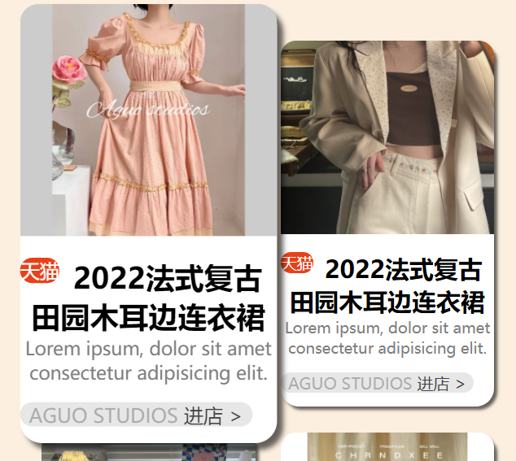图3-9 商品信息链接

.card{

//组合

    display: grid;

    grid-template-areas: "img" "text" "stats";

    width: 210px;

    margin-right: 25px;

    margin-top: 25px;

    height: 360px;

    font-family: roboto;

    border-radius: 18px;

    background: white;

    box-shadow: 3px 3px 3px rgba(0,0,0,.6);

    text-align: center;

    transition: .5s ease;

    cursor: pointer;

    float: left;

}

.card-img{

    grid-area: img;

}

.card-img img{

    width: 210px;

    height: 190px;

    border-top-left-radius: 15px;

    border-top-right-radius: 15px;

}

.card-text{

    grid-area: text;

    margin: 0px;

    font-weight: 300px;

}

.card-text p{

    color: gray;

    font-size: 15px;

}

.card-text span{

    float: left;

    color: #fff;

    background-color: #e84118;

    border-radius: 10px;

}

.card-stats{

    grid-area: stats;

    width: 190px;

    border-radius: 20px;

    height: 20px;

    color: rgba(133,133,133,.6);

    background-color: rgba(133,133,133,.2);

}

.card-stats span{

    color: #444;

}

.card:hover{

    transform: scale(1.2);

    box-shadow: 5px 5px 5px rgba(0,0,0,.6);

}

右侧动态人物展示，如图3-10所示：

.youbian{

    position: absolute;

    z-index: 1000;

    right: 205px;

    top: 270px;

    width: 430px;

    height: 290px;

}

.youbian .box{

    float: left;

    width: 210px;

    height: 290px;

    margin-right: 5px;

    background-color: rgb(116, 155, 210);

border-radius: 20px;

//设置动态渐变条纹

    background: linear-gradient(45deg,#f9e0e0 25%,rgb(154, 204, 239) 25%,rgb(154, 204, 239) 50%,#f9e0e0 50%,#f9e0e0 75%,rgb(154, 204, 239) 75%,rgb(154, 204, 239) 100%);

background-size: 40px 40px;

//表面遮住，停止动画效果

    filter: grayscale(.6);

    animation: animateBg 0.5s linear infinite;

/* -webkit-box-reflect: below 1px linear-gradient(transparent,transparent,transparent ,rgba(211, 130, 222, 0.267)); */

//停止动画

    animation-play-state: paused;

    transition: filter 1s;

    display: flex;

    justify-content: center;

}

.youbian .box:nth-child(2){

    background: linear-gradient(135deg,#f19da8 25%,rgb(236,240,241) 25%,rgb(236,240,241) 50%,#f19da8 50%,#f19da8 75%,rgb(236,240,241) 75%,rgb(236,240,241) 100%);

    background-size: 40px 40px;

}

@keyframes animateBg{

    0%{

        background-position: 0;

    }

100%{

//条纹移动的距离

        background-position: 40px;

    }

}

.youbian .box:hover{

    animation-play-state: running;

    filter: grayscale(0);

}

.youbian .box img{

    width: 210px;

    position: absolute;

    height: 100%;

    bottom: 0;

    transition: height 0.5s;

}

.youbian .box:hover img{

    height: 310px;

}

网站名片<footer>包含中英文logo、联系方式、简介等基本信息。

该区域高度Hight=100px，内容居中显示，设计详情如图3-11 所示。

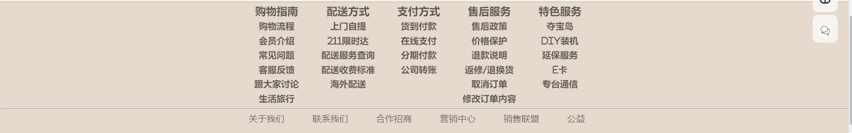

图3‑11 网站名片

**3.2登陆页面**

游客访问网站，通过导航可进行登录、注册的操作，用户通过邮箱注册成为网站用户会员，登录页、注册页布局相似，表单在页面内居中，背景中添加插图，用于补充空白区域，设计详情如图3‑2、3-3所示。

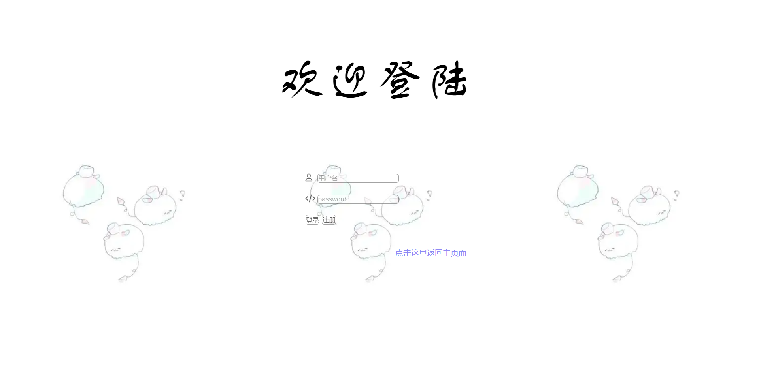

图3‑2 登录

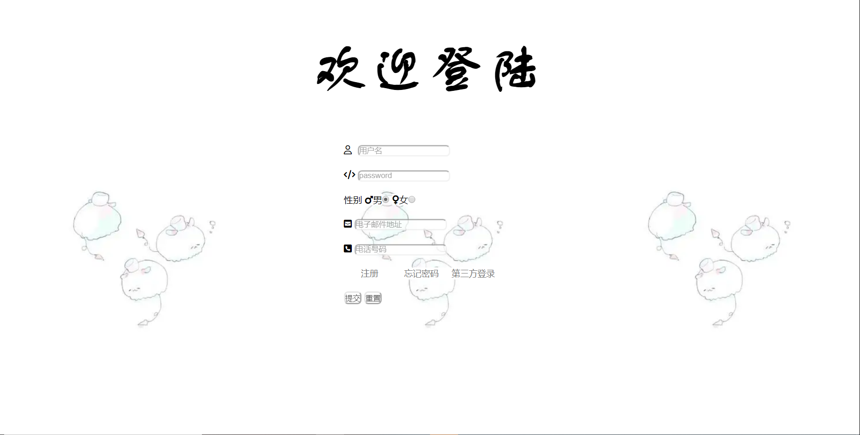图3-3注册

//设置居中

.nav{

            width: 300px;

            height:300px;

            padding: 50px;

            position: absolute;

            margin: auto;

            top: 0;

            bottom:0 ;

            left: 0;

            right: 0;

            background-image: none;

        }

        form{

            background-image: none;

        }

        a{

            text-decoration: none;

            /* 取消超链接下面的下划线 */

            color: #777;

            display: block;

            width: 90px;

            font-size: 15px;

            text-align: center;

        }

        .aa{

            float: left;

        }

//输入框为圆角矩形

        .c{

            border-radius: 7px;

            opacity: .7;

        }

        a:hover{

            background-color: rgba(0, 0, 139,.6);

            border: 2px rebeccapurple solid;

            color: rgb(126, 118, 204);

        }

        li{

            display: block;

            list-style: none;

        }

        .o{

            width: 20px;

            display:inline-block;

        }

## 3.3 商品分类页面

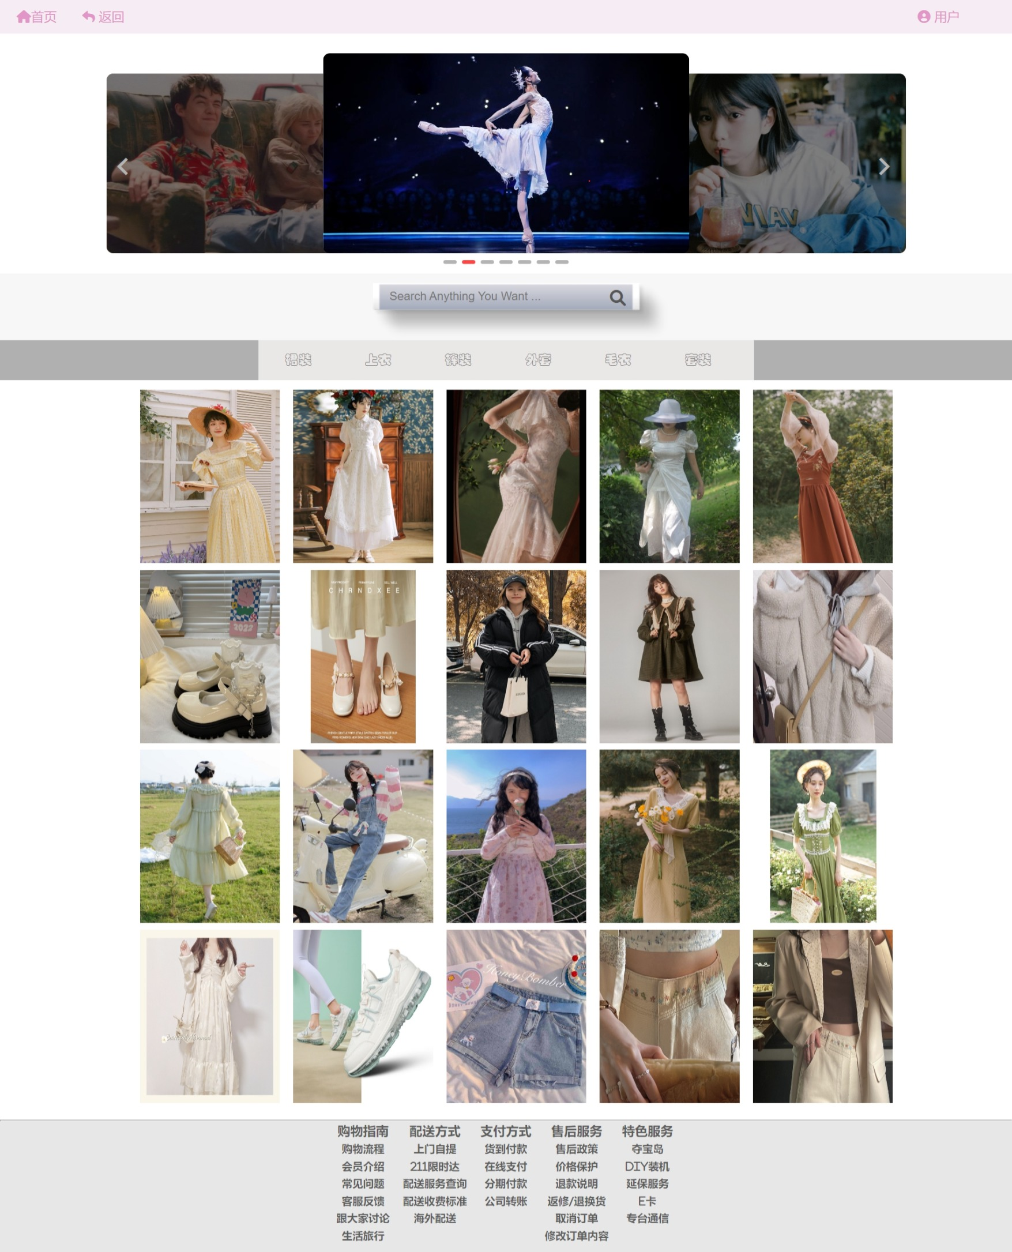商品分类模块定义为里左右均为200px区域，每行显示五条信息，间距10px，如图3‑12所示。

图3‑12 商品分类页面

轮播图相比于主页轮播图将显示的区域放大一倍，然后将中间显示轮播图[this.index]的左右两边进行设置

.banner-item.left {

    left: 0;

    transform: translateX(0);

    z-index: 50;

    }

    .banner-item.right {

    left: 100%;

    transform: translateX(-100%);

    z-index: 50;

}

导航栏——用于更精确的查找需要的类型的衣服，如图3-13所示：

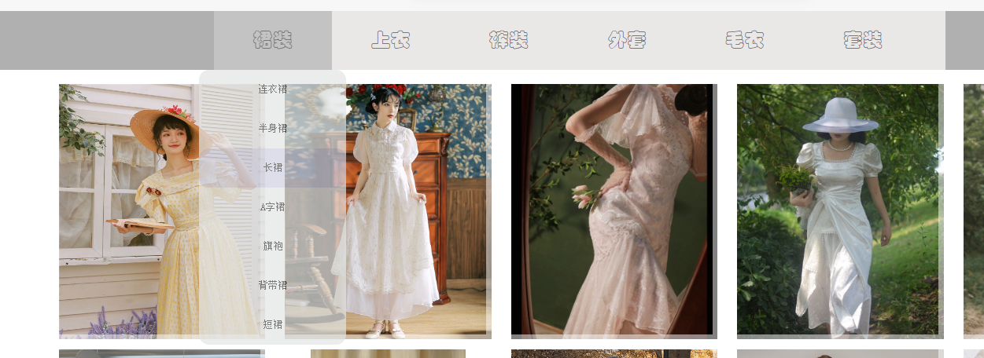

图3-13二级导航栏

.menu{

    height: 60px;

    width: 100%;

    background-color: #b0b0b0;

}

//设置包含ul的div区域

    .menu .menu-con{

        width: 744px;

        height: 60px;

        background-color: rgb(234, 231, 231);

        margin: 0px auto;/*水平居中*/

    }

    .menu .menu-con ul{

        /* border: 2px solid rebeccapurple; */

        list-style: none;

    }

    .menu .menu-con ul li{

        height: 60px;

        float: left;

        position: relative;

        z-index: 100;

        opacity: .7;

    }

    .menu .menu-con ul li:hover{

        background-color: #b4b4b4;

    }

    .clearfix::after{

        content: "";

        display: block;

        clear: both;

        /* 清除浮动元素产生的高度塌陷 */

    }

    .menu .menu-con ul li a{

        text-decoration: none;

        height: 60px;

        display: block;

        padding:  0 40px;

        line-height: 60px;

        color: rgb(70, 69, 69);

        font-size: 20px;

        font-family: '华文彩云';

        text-align: center;

    }

    .menu .menu-con ul li div{

        /* height: 400px; */

        width: 150px;

        background-color: rgb(227, 230, 230);

        position: absolute;

        left: 50%;

        border-radius: 10px;

        top: 60px;

        margin-left: -75px;

        display: none;

    }

    .menu .menu-con ul li div a{

        height: 40px;

        line-height: 40px;

        font-family: '宋体';

        font-size:10px;

        border-radius: 10px;

    }

    .menu .menu-con ul li div a:hover{

        background-color: #cfd1e1;

    }

    .menu .menu-con ul li:hover div{

        display: block;

    }

点击封面可查看资讯详细内容，详细内容包含图片、名字区、详情区、店铺区，鼠标移动悬停时产生css样式，设计详情如14所示。

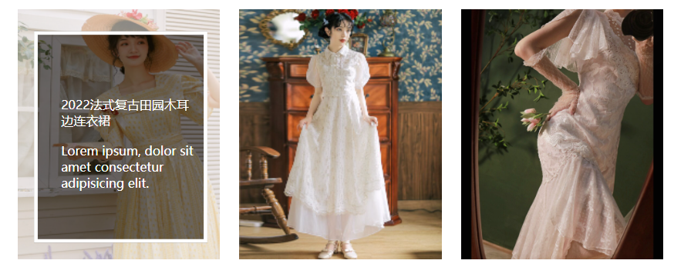

图3‑14 商品封面

//整体大小

    .flower .item{

        width: 210px;

        height: 260px;

        background-color: aqua;

        float: left;

        margin: 5px 10px;

        overflow: hidden;

        position: relative;

    }

    .flower .item img{

        height: 100%;

        width: 100%;

    }

    .item img{

        transition: transform ease .5s;

    }

    .item a{

        display: block;

        width: 210px;

        height: 260px;

    }

    .item:hover img{

        transform: scale(1.2);

    }

    .item .item-mask{

        width: 210px;

        height:260px;

        position: absolute;

        left: -5px;

        top: -5px;

        transition: all ease .5s;

        box-shadow: 0 0 0 40px rgba(255,255,255,.5);

    }

    .item:hover .item-mask{

        transform: scale(0.8);

        background-color: rgba(0,0,0,.5);

        border: 5px solid #fff;

    }

    .item .item-title{

        position: absolute;

        top: 80px;

        width: 170px;

        right: 10px;

        font-size: 16px;

        color: #fff;

        transform: scale(1.2);

        transition: all ease .5;

        opacity: 0;

    }

    .item:hover .item-title{

        transform: scale(1);

        opacity: 1;

    }

    .item .item-import{

        position: absolute;

        top: 140px;

        left:  30px;

        color: #fff;

        transform: scale(1.2);

        opacity: 0;

        transition: all ease .5s;

    }

    .item:hover .item-import{

        transform: scale(1);

        opacity: 1;

    }

## 3.4 商品页面

该模块包含有商品的详细信息和购买途径，设计详情如3-15所示。

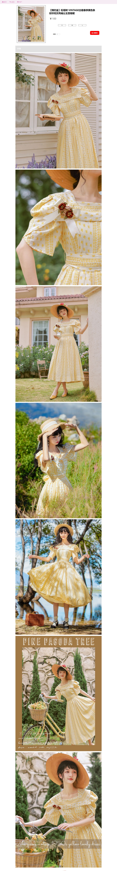图3‑15 论坛

内容顶部是商品的展示图和主要信息以及购买方式，如图3-16所示：

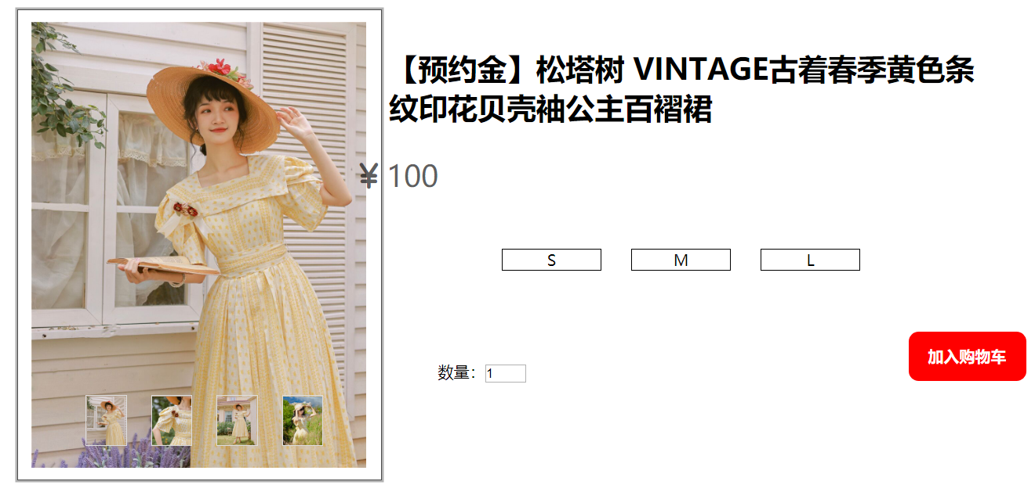

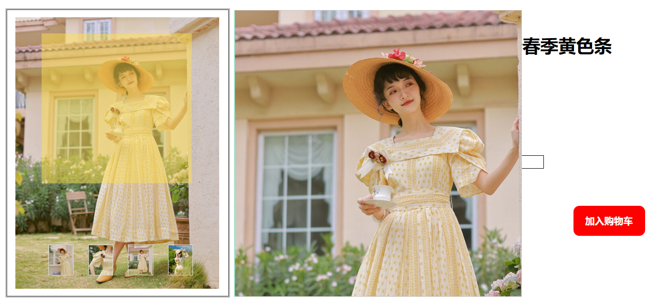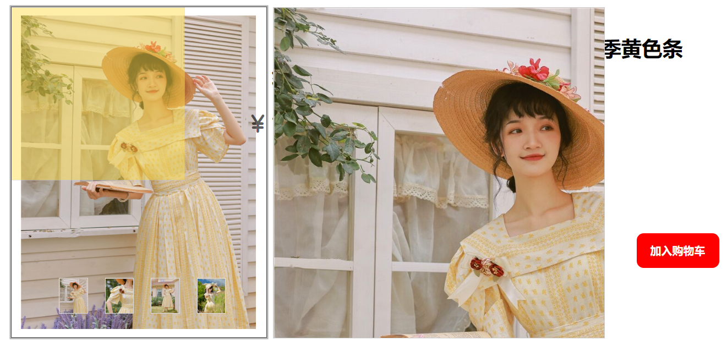

图3‑16 内容编辑页面

Css：

//设置卡片总体大小

.card{

    width: 370px;

    height: 480px;

    margin:10px 20px;

    box-shadow: 0 0 0 2px rgba(0,0,0,.3);

    border: 1px rgba(0,0,0,.7) solid;

}

//设置卡片内容大小

.card .top-section{

    width: 360px;

    height: 480px;

    position: relative;

}

.card .top-section #image{

    height: 95%;

    margin: 12px 13px;

}

//设置下方切换图片

.card .top-section .nav{

    text-align: center;

    position: relative;

}

.card .top-section .nav img{

    width: 40px;

    height: 50px;

    bottom: 40px;

    position: relative;

    bottom: 90px;

    margin-left: 20px;

    border: 1px solid #ddd;

    cursor: pointer;

    transition: .3s;

}

.card .top-section .nav img:hover{

    border-color: #6ab04c;

}

//设置黄色框大小

.card .top-section .mask{

    width: 250px;

    height: 250px;

    position: absolute;

    top: 0;

    left: 0;

    background-color:#fede4f;

    opacity: .5;

    border: 1px solid #ccc;

    cursor: move;

    display: none;

}

//设置放大图

.card .top-section .big{

    height: 480px;

    width: 480px;

    background-color: aquamarine;

    position: absolute;

    left: 380px;

    top: 0;

    border: #ccc 1px solid;

    overflow: hidden;

    z-index: 999;

    display: none;

}

.card .top-section .big img{

    width: 140%;

    position: absolute;

    top: 0;

    left: 0;

}

Js：

//让图片切换

var container=document.getElementById('image');

        function change_img(image){

            container.src=image.src;

        }

// 当页面加载完了之后

window.addEventListener('load',function(){

    var top_section=document.querySelector('.top-section');//事件源

    var mask=document.querySelector('.mask');

    var big=document.querySelector('.big');

    //1.当鼠标经过top-secton时，就显示和隐藏mask遮挡层和big大盒子

    top_section.addEventListener('mouseover',function()

    {

        mask.style.display='block';

        big.style.display='block';

    })

    //鼠标离开

    top_section.addEventListener('mouseout',function()

    {

        mask.style.display='none';

        big.style.display='none';

    })

    //e为鼠标的事件对象

    top_section.addEventListener('mousemove',function(e){

        //先计算出鼠标在盒子内的坐标

        var x=e.pageX-350;

        var y=e.pageY-200;

        // console.log(x,y);

    //限制放大镜的移动层范围

        var maskX=x;

        var maskY=y;

        //判断坐标是否小于零，小于零停在原位

        if(maskX<=0)

        {

            maskX=0;

        }

        else if(maskX>=120)

        {

            maskX=120;

        }

        if(maskY<=0)

        {

            maskY=0;

        }

        else if(maskY>=230)

        {

            maskY=230;

        }

        mask.style.left=maskX+'px';

        mask.style.top=maskY+'px';

    //大图片移动公式：遮挡层移动距离/遮挡层移动最大距离=大图片移动距离/大图片移动最大距离

        var maskMax=120;//遮挡层的最大移动距离

        var bigImg=document.querySelector('.bigImg');

        var bigMax=192;

        var bigx=maskX*bigMax/maskMax;

        var bigy=maskY*bigMax/maskMax;

        bigImg.style.left=-bigx+'px';

        bigImg.style.top=-bigy+'px';

    })

})

//获得鼠标对于top-section的坐标，再把lett和top给mask

## 3.5 用户中心

用户中心将个人简要信息作全局显示，常驻在头部，提供修改信息的按钮，设计详情如图3-17，3-18、3-19、3-20所示。

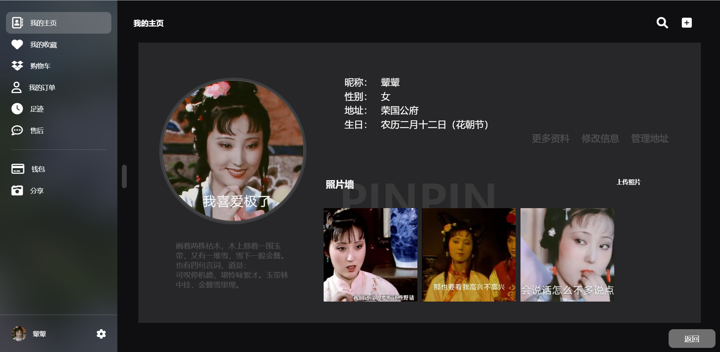

图3‑17 个人中心

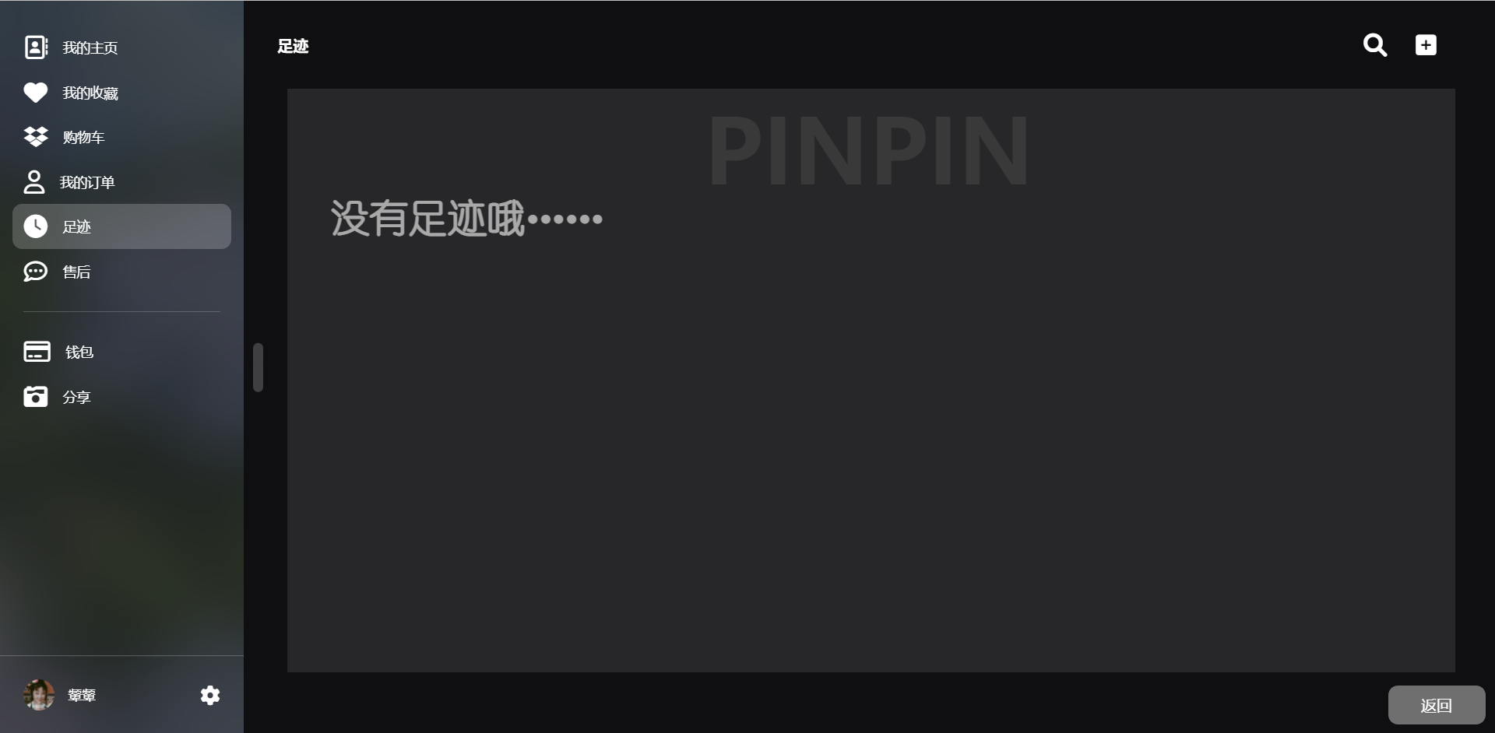

图3‑18 我的足迹

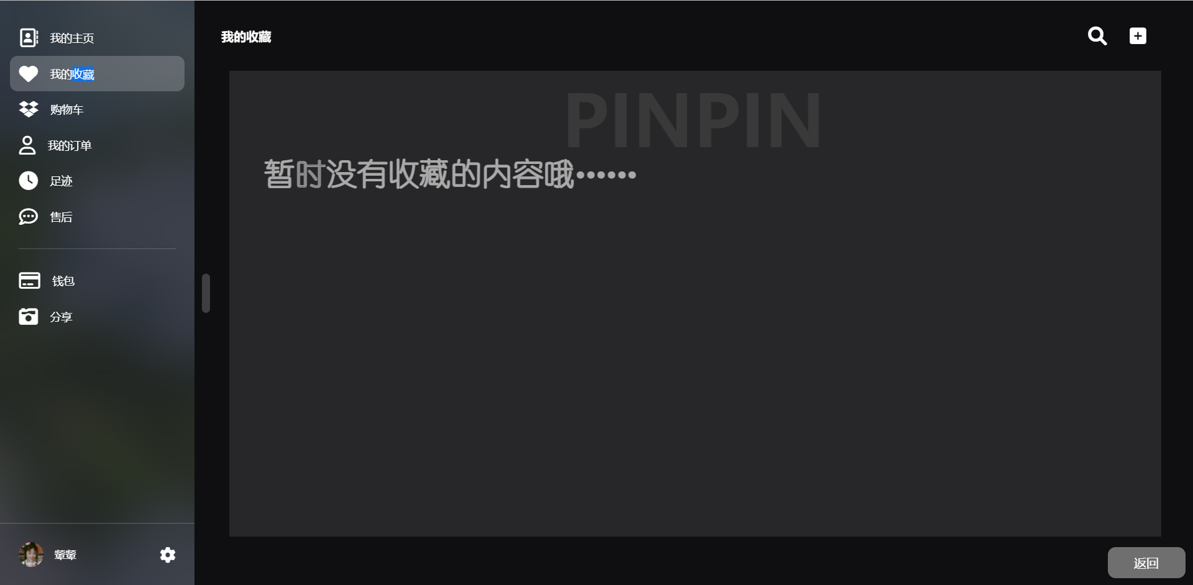

图3-19 我的收藏

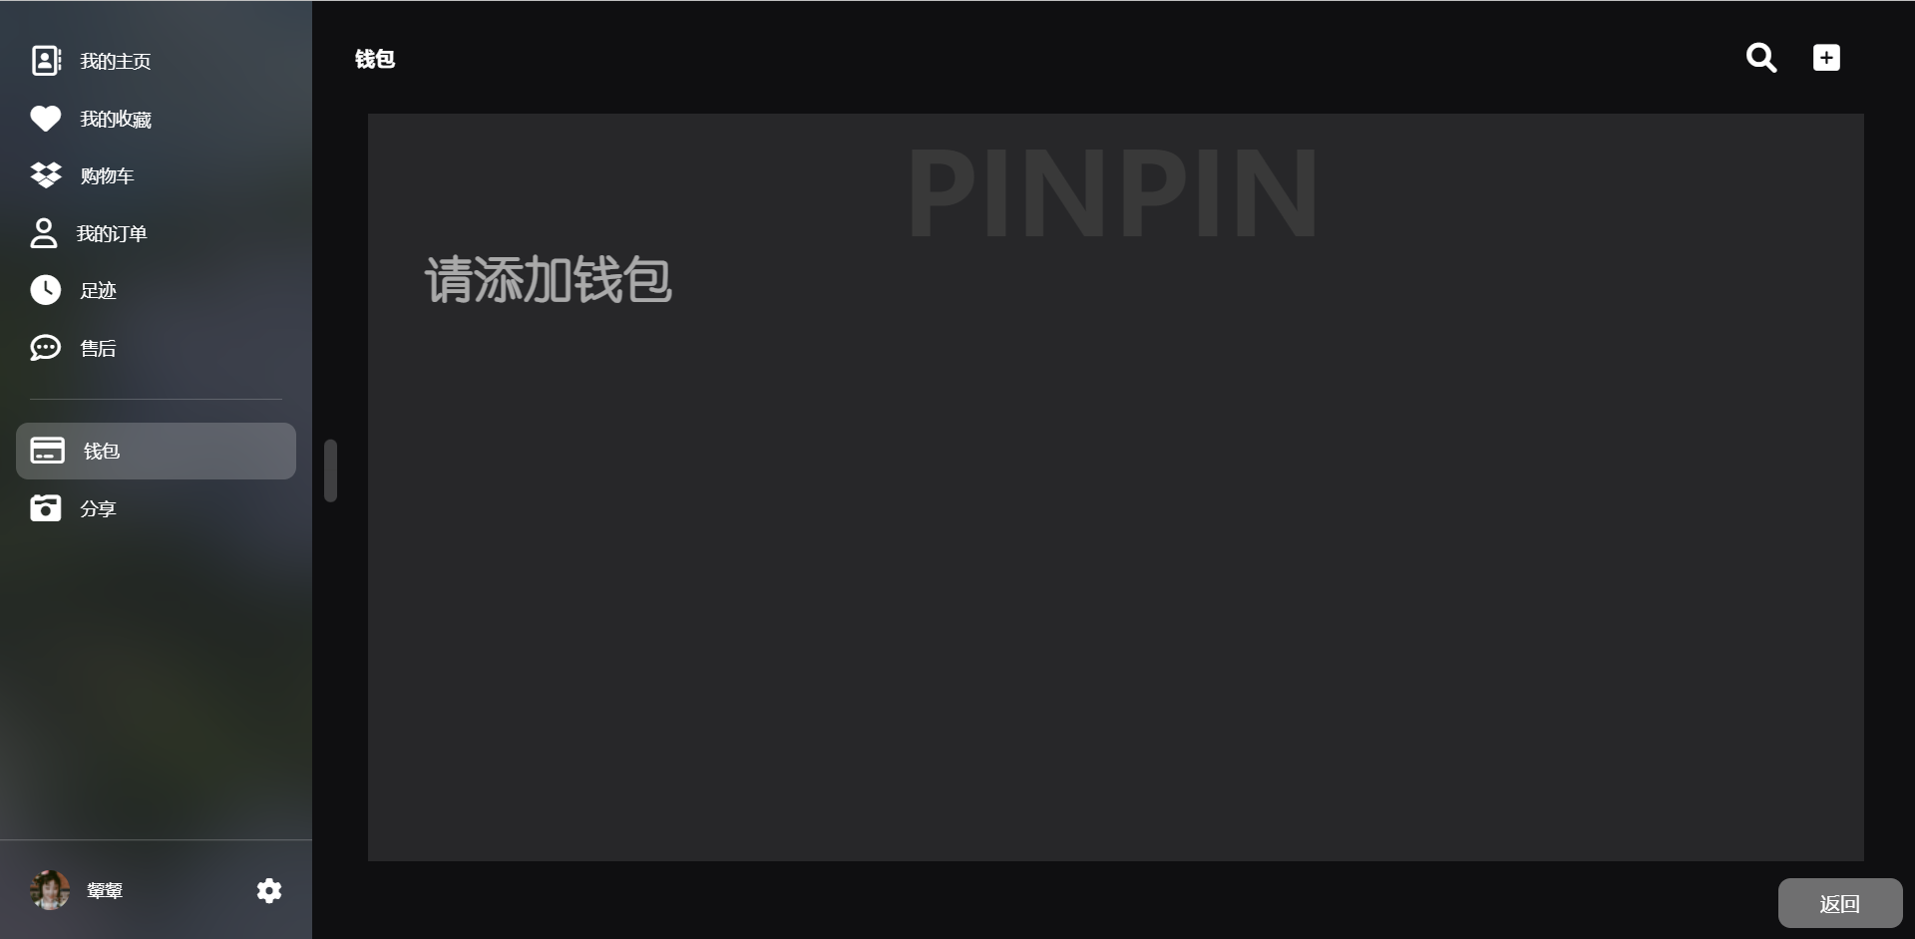

图3-20 我的钱包

左侧选择区，用于用户选择想要的功能区域，如图3-21所示：

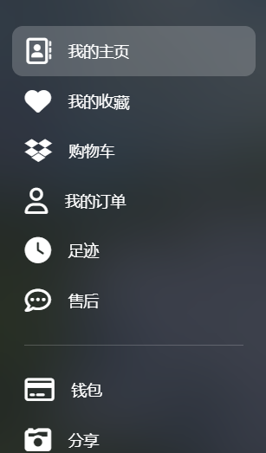图3-21 左侧选择区

//左侧整体

.left

{

    width: 250px;

    height: 100%;

    background-color:rgba(0,0,0,.65);

    /* 背景模糊（毛玻璃） */

    backdrop-filter: blur(30px);

    position: relative;

    color: #fff;

    display: flex;

    font-size: 14px;

    flex-direction: column;

    transition: .5s ease;

}

.left ul{

    list-style: none;

    width: 90%;

    margin: 25px auto;

    /* 高度铺满 */

    flex:1;

}

.left li{

    height: 46px;

    display: flex;

    align-items: center;

    padding-left: 12px;

    border-radius: 10px;

    transition: .3s;

    cursor: pointer;

}

/* 选中态的样式 */

.left li.active,

.left li.active:hover

{

    background-color: rgba(255,255,255,.2);

}

.left li:hover{

    background-color: rgba(255,255,255,.1);

}

.left hr{

    width: 90%;

    margin: 18px auto;

    border: none;

    border-top: solid 1px rgba(255,255,255,.2);

}

.left .icon{

    margin-right: 16px;

}

/* 下部用户信息 */

.user-info{

    border-top: 1px rgba(255,255,255,.2) solid;

    display: flex;

    align-items: center;

    padding: 24px;

}

.user-info img{

    width: 32px;

    height: 32px;

    border-radius: 50%;

    object-fit: cover;

    margin-right: 14px;

}

.user-info span{

    flex: 1;

}

.user-info .icon{

    font-size: 20px;

    margin-right: 0;

}

右侧内容展示区头部text文本内容会随着左侧选择区的选择而变化，同时也会切换右侧区域的内容，如图3-17、3-18、3-19、2-20、3-22所示：

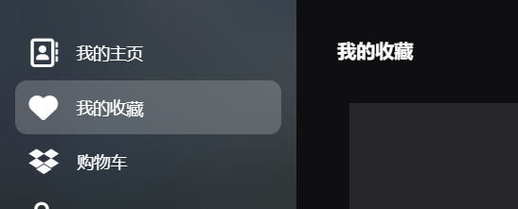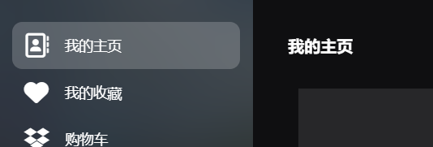图3-22右侧区域切换

Css：

.right .top{

    margin: 25px 35px;

    display: flex;

    align-items: center;

    height: 46px;

}

.right .top .current-tag{

    flex: 1;

    color: #fff;

    font-weight: 600;

}

.right .inbody{

    height: 600px;

    width: 1200px;

    background-color: rgba(255,255,255,.1);

    position: absolute;

    top: 90px;

    left: 45px;

}.right .inbody .adiv:first-child{

    display: block;

}.adiv{

    height: 600px;

    width: 1200px;

    color: #fff;

    display: none;

}

.right .inbody .zhuye .toux{

    width: 300px;

    height: 300px;

    border: rgba(255,255,255,.2) solid 2px;

    box-shadow: rgba(255,255,255,.1) 0 0 0 5px;

    margin-top: 80px;

    margin-left: 50px;

    border-radius: 50%;

    cursor: pointer;

    transition: all .8 ease;

}

.right .inbody .zhuye .toux:hover img{

    border-radius: 0;

    transition: all .5s ease;

}

.right .inbody .zhuye .toux:hover{

    border-radius: 0;

    transition: all .55s ease;

}

.right .inbody .zhuye .toux img{

    width: 100%;

    border-radius: 50%;

}

.right .inbody .zhuye .zym{

    height: 100px;

    width: 250px;

    color: rgba(255,255,255,.2);

    margin-top: 40px;

    margin-left: 80px;

    align-items: center;

}

.right .inbody .zhuye .massage{

    position: absolute;

    width: 700px;

    height: 200px;

    right: 80px;

    top: 40px;

    color: #fff;

}

.right .inbody .zhuye .massage .name{

    margin-left: 20px;

    margin-top: 30px;

    font-size: 20px;

    line-height: 30px;

}

.right .inbody .zhuye .massage .name  a{

    text-decoration: none;

    color: rgba(255,255,255,.2);

    position: relative;

    margin-right: 20px;

    left: 400px;

}

.right .inbody .zhuye .photo{

    position: absolute;

    width: 800px;

    height: 300px;

    right: 10px;

    bottom: 20px;

    color: #fff;

}

.right .inbody .zhuye .photo a{

    color: #fff;

    text-decoration: none;

    font-weight: 600;

    font-size: 20px;

    position: absolute;

    top: 0px;

    width: 60px;

    height: 30px;

    padding: 10px;

}

.right .inbody .zhuye .photo .sc{

    right: 100px;

    font-size: small;

}

.right .inbody .zhuye .photo .photos{

    width: 200px;

    height: 200px;

    position: relative;

    top: 70px;

    border: #fff;

    margin: 5px;

    /* 设置在photos里的元素是3d的效果 */

    transform-style: preserve-3d;

}

.right .inbody .zhuye .photo .photos .font {

    width: 200px;

    height: 200px;

    position: relative;

    z-index: 2;

    /* 透视——视距 */

    perspective: 800px;

}

.right .inbody .zhuye .photo .photos .font img{

    width: 100%;

    height: 100%;

}

.right .inbody .zhuye .photos:hover{

    transform: rotateY(-180deg);

    transition: all ease 1s;

}

.right .inbody .zhuye .photo .photos .back{

    width: 150px;

    height: 150px;

    position: absolute;

    right: 25px;

    top: 25px;

    /* 让背面的盒子与前面的盒子产生空间垂直距离，wangz轴后移100px */

    /* 因为转过来的时候盒子会转180°呈镜像对称，所以先提前转180°，保证他转过来的时候是正的 */

    transform: translateZ(-100px) rotateY(-180deg);

    color: rgba(0,0,0,1);

    font-size: 14px;

    line-height: 25px;

    text-align: center;

    padding: 15px;

    box-sizing: border-box;

    opacity: .7;

    background-image: linear-gradient(to bottom right,pink ,#fff,skyblue);

}

.right .inbody .zhuye .photo .photos .shadow{

    background-color: rgba(0,0,0,.5);

    width: 200px;

    height: 200px;

    position: absolute;

    left: 0;

    top: 0;

    transform: translateZ(-1px);

}

.right .inbody .zhuye .photo .p2{

    left: 210px;

    top: -135px;

}

.right .inbody .zhuye .photo .p3{

    left: 420px;

    top: -340px;

}

Js：

//获取操作需要的元素

let items=document.querySelectorAll('.item');

let current_tag=document.querySelector('.current-tag');

let handler=document.querySelector('.handler');

let left=document.querySelector('.left');

let inboy=document.querySelector('inbody');

let adivs=document.querySelectorAll('.adiv');

//设置选中项的样式

function serActive(){

    items.forEach((item)=>{

        item.classList.remove('active');

    })

    this.classList.add('active');

    current_tag.innerText=this.innerText;

    for(let i=0;i<items.length;i++)

    {

        items[i].index=i;

        items[i].onclick=function(){

            for(let a=0;a<items.length;a++)

            {

                adivs[a].style.display='none';

            }

            adivs[this.index].style.display='block';

        }

    }

}

//为每个li设置点击事件

items.forEach((item)=>{

    item.addEventListener('click',serActive);

})